
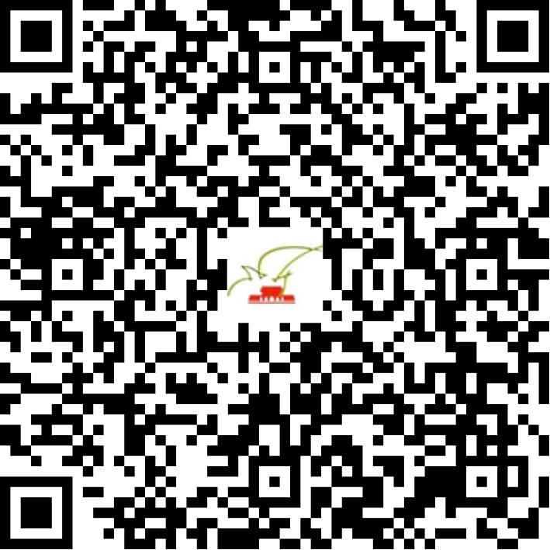

京网文〔2019〕3898-391号

2021 | 年 | 03 | 月 | 29 | 日
名 称 | 北京雷盟盛通文化发展有限公司
住 所 | 北京市海淀区学院路甲5号1＃厂房西区3层009
法定代表人 | 李大海
主要负责人
类 型 | 有限责任公司
首次发证日期 | 2019年06月21日
有效期 | 2022年06月20日
网站域名 | www.vzuu.com
经营范围 | 利用信息网络经营音乐娱乐产品，表演
发证机关
编号
许可证有效期届满前30日内办理延续，有效期届满未延续的将依法予以注销。

